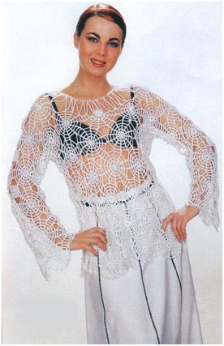
Размер 46
Вам потребуется: 200 г белой вискозной пряжи (100 г/ 580 м) и 100 г белой пряжи «Искра» (100 г/ 1333 м), соединенной вместе; крючок №2; стеклянные бусы.
Переплетение: мотив: свяжите цепочку из 5 в.п., замкните в круг и на ее основе вяжите 1-й ряд — 12 ст. без накида в кольцо;
2-й ряд — 12 ст. с накидом, выполняя между каждым ст. по 2 в.п.;
3-й ряд — 12 ст. с накидом, выполняя между каждым ст. по 3 в.п.;
4-й ряд — 12 ст. с накидом, выполняя между каждым ст. по 4 в.п.;
5-й ряд — 12 ст. с накидом, выполняя между каждым ст. по 5 в.п.;
6-й ряд — 12 ст. с накидом, выполняя между каждым ст. по 6 в.п. и «пико» из 3-х в.п. Внимание! Столбики с накидом провяжите в 3 приема: выполните накид, вытяните нить,-провяжите 1-ю петлю, затем в 2 приема по 2 п. остальные петли.
Плотность вязания: диаметр мотива = 9 см.
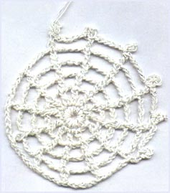
ОПИСАНИЕ РАБОТЫ. Вяжите мотивы, соединяя их между собой в последнем ряду (ориентируйтесь на снимок). Вырез горловины оформлен прозрачными бусами, от них в обе стороны идут цепочки из 15 в.п. каждая (ориентируйтесь на снимок).
Журнал "Наталья" №3 2003 год
Схема 1
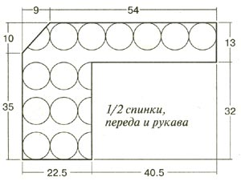

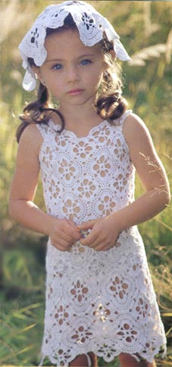
Размер 32-34, рост 128.
Вам потребуется: 150 г белой пряжи «Ирис»; крючок №1,1 и №1,5.
Переплетение: мотив по схеме.
Плотность вязания: размер мотива, связанного с 1-го по 7-й ряды схемы крючком №1,5 = 9 х 9 см, измерено по диагонали; размер мотива, связанного с 1-го по 6-й ряды схемы крючком №1,5 = 7,5 х 7,5 см, измерено по диагонали.
САРАФАН
ОПИСАНИЕ РАБОТЫ. Для низа сарафана крючком №1,5 свяжите 8 мотивов по схеме, выполняя с 1-го по 7-й ряды и соединяя их в процессе работы в круг. Свяжите второй круг из таких же 8 мотивов. Свяжите еще 3 круга из мотивов, выполняя по схеме с 1-го по 6-й ряды и соединяя их в процессе работы между собой. Для переда и спинки свяжите по 2 мотива по схеме, выполняя с 1 -го по 6-й ряды, и соедините их в процессе работы. Промежутки между мотивами заполните мотивами, выполняя с 1 -го по 4-й ряды схемы. Нижние 3 круга заполните мотивами, связанными крючком №1,5, а все остальные — крючком №1,1 (ориентируйтесь на выкройку).
По низу сарафана выполните кисточки.
ПАНАМКА
ОПИСАНИЕ РАБОТЫ. Крючком №1,5 свяжите 10 мотивов, выполняя с 1-го по 7-й ряды схемы и соединяя их в процессе работы в виде пятиугольной звезды. Промежутки между мотивами заполните мотивами, выполняя с 1-го по 4-й ряды схемы, нижние 3 круга заполните мотивами, связанными крюч-' ком №1,5, а сверху свяжите мотив, выполняя с 1-го по 4-й ряды схемы, но с 5-ю лепестками.
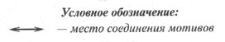
Журнал "Наталья" №3 2003 год

Схема 1 | Схема 2

